ГРАВИТАЦИОННЫЕ ТЕХНОЛОГИИ
КЛАССИФИКАЦИИ И ОБОГАЩЕНИЯ
ТЕХНОГЕННОГО СЫРЬЯ

Ивженко А.П. филиал ВЗФЭИ в г.Туле

Подчёркивается актуальность темы разработки и производства оборудования для переработки техногенного сырья, показывается один из путей решения данных вопросов на примере конкретной разработки.
Вопросы экологии вновь поднимаются на федеральном уровне. Возрастающий дефицит чистой пресной воды, исчезновение лесов и перенаселённость мегаполисов, - со всеми подобными вопросами уже встретились экономически развитые страны. Но особенность России состоит в крайне неэффективном и некомплексном использовании минеральных и биологических ресурсов. Природные богатства, как становится ясно, способны уничтожить тех, кто ими пользуется неразумно.
В работе подчёркивается актуальность темы разработки и производства оборудования для переработки техногенного сырья, показывается один из путей решения данных вопросов на примере конкретной разработки.
Развитие нефтяной, газовой, химической, горнодобывающей и перерабатывающей промышленности и т.п. приводило и является причиной образования и накопления миллионов тонн отходов. Шламовые пруды нефтепродуктов, загрязнённая нефтью почва – это особая тема. Здесь же обратим внимание на твёрдые отходы в виде мелких и тонких смесей. На территории России накоплены миллионы тонн подобного сырья.
Вскрышные работы оголяют небезопасные горизонты земли, содержащие тяжёлые металлы, серу, соединения мышьяка и ртути, подземные моря рассола и т.п. В результате – лунные ландшафты, безжизненные реки и озёра. Рекультивация зачастую затрудняется тем, что отходы переработки содержат ряд полезных компонентов, то есть, являются вторичным (техногенным) сырьём и не подлежат утилизации. Техногенные отходы обогащения в горнорудной промышленности – это просеянная, очищенная, измельчённая порода, складируемая в отвалах (в хвостах). В Советском Союзе треть всего выплавляемого чугуна шла на изготовления мельниц для измельчения горной породы. Это говорит о том, что в подготовку сырья уже вложены большие средства. Естественно стремление наиболее эффективно использовать минеральное сырьё, утилизировать отходы и производить рекультивацию земли, восстанавливать ландшафт.
Например, зольные отвалы теплоэлектростанций содержат в промышленных масштабах драгоценные и редкоземельные металлы, но в трудно перерабатываемой форме – в виде стекловидных спёкшихся частиц. Вместе с тем, алюмосиликатные микросферы от 500 до 40 мкм в такой золе – это ценный востребованный продукт. Они же входят в состав золы уноса.
Вот только несколько примеров, иллюстрирующих актуальность переработки техногенных отходов (органических и неорганических).
- На территории Казахстана накоплено такое количество отходов горнорудного производства – вторичного сырья, которое сопоставимо с запасами первичных разведанных полезных ископаемых.
- Забалансовые залежи вторичного сырья золотодобывающих предприятий – содержат золота, платины, палладия не меньше, чем уже было получено; они представляют собой уже добытые, промытые и измельчённые пески.
- Хвосты и отвалы, накопленные золотодобытчиками за прошлое столетие, - их количество настолько велико, что не имеет смысла оперировать точными цифрами; элемент неопределённости вносит и то обстоятельство, что порой трудно оценить реальное содержание полезных компонентов в сырье (например, концентрация золота может быть 2-7 или 100-800 грамм на тонну сырья); необходимо уметь получать концентраты представительных проб в полевых условиях при помощи малогабаритных установок.
- Драга перерабатывает 500 м3/ч пульпы. В сутки со сливной водой выбрасывается до 20 кг тонкого золота, загрязнённая сливная вода сама по себе приводит к катастрофическим экологическим последствиям.
- На территории России накоплено около 80 млн тонн лежалых пиритных огарков – отходов сернокислого производства. Содержат 75-85% соединений железа и до 2 г/м³ свободного золота. В Тульской области – 2 млн тонн - на территории Новомосковского и Киреевского районов (шахта Владимирская).
- Только могильник Гайского ГОКа (Оренбургская обл.) содержит более 50 млн.м³ экологически опасных отходов производства меди, годных к вторичному использованию.
- На территории Саха (Якутии), Поволжья, Дальнего Востока разведаны небольшие месторождения нефти и газового концентрата, требующих очистки перед переработкой при использовании большого количества технологической воды.
- Один только спиртовой завод сбрасывает в местные водоёмы 500-700 кубометров в сутки кислой спиртовой барды, содержащей 3-5% высококачественного протеина в виде твёрдой фракции на сумму около 60000 рублей (сухого продукта).
- Отслужившие катализаторы, переработанные в графитовый порошок, содержит 400 г/м³ платины.
- Хвосты золотодобычи в районе посёлка Сусуман (Магаданская область) содержат до 800 г/м³ свободного тонкого золота; примечательно, что из этого песка прежде было добыто только 7 г/м³ золота.
Следует отметить наличие техногенных отходов, годных к переработке на химических и металлургических заводах, на горно-обогатительных предприятиях. Схожие вопросы возникают при очистке каолиновых глин и глинозёма и т.д.
Вышеперечисленные примеры объединяет физическое состояние сырья – это тонкие и мелкие смеси твёрдых частиц (от100 до 10 мкм). Первичное сырьё, как правило, на порядок крупнее. Случаи сухого обогащения или классификации здесь не рассматриваем.
В России создались своеобразные условия, когда ранее выпускавшееся оборудование зачастую больше не производится. Но и оно не было предназначено для тонкой переработки сырья. С другой стороны, переработка первичного сырья по налаженным технологиям пока что позволяет получать наибольшую прибыль при наименьших затратах. Но следствием такого подхода являются стремительное сокращение разведанных запасов первичного сырья и обостряющиеся экологические проблемы. Например, крупнейшие месторождения золота Сухой Лог и Бодайбо (Иркутская область). Здесь идёт интенсивное освоение разведанных запасов россыпей, - о переработке хвостов золотодобычи речь пока не ведётся. Но такой работой могли бы заняться старатели, небольшие артели золотодобытчиков. Правовые вопросы переработки отходов индивидуальными старателями и физическими лицами пока не решены положительно. Сейчас законодательство лишь позволяет частным лицам брать на длительные сроки отвалы и хранилища в аренду с целью их дальнейшей переработки и утилизации.
Характерной особенностью переработки вторичного сырья является уникальность практически каждого месторождения. Каждый раз необходимо разрабатывать соответствующую технологию переработки, строить оригинальные обогатительные производства. Это – каскадные технологические линии. В идеале – и сами обогатительные аппараты необходимо проектировать и изготавливать под конкретное сырьё. Их производство – в лучшем случае мелкосерийное. Поэтому такое оборудование достаточно дорого, за его изготовление крупные предприятия берутся с крайней неохотой. Соответствующие проекты должны отличаться высокой рентабельностью, социальной или экологической значимостью.
Перечислим некоторые известные аппараты для тонкого и мелкого сырья. Это – узкоспециализированное оборудование. Сепараторы ряда производителей имеют вертикальный вал ротора, на котором закреплён пакет конических тарелок, приводится в движение через винтовую передачу, ротор вращается в чечевицеобразном корпусе – приёмнике отстоя. Число оборотов регулируется механическим вариатором – до 12000 об/мин. Некоторые из производителей и изделий:
- «Смычка» г. Плавск Тульской области, – молочная специализация, незавершённые работы по созданию сепаратора для спиртовой барды.
- «Махачкалинский машиностроительный завод сепараторов», - г.Махачкала, республика Дагестан – ориентированы для работы в винодельческой и пищевой отраслях.
- «Завод им Ф.Э.Дзержинского» г. Пермь – сепараторы для очистки нефтепродуктов.
- Сепараторы фирмы Alfa Laval (Швеция) и Alfa Laval Oil Field (Великобритания).
- Сепараторы компании Westfalia Separator AG (Германия).
К сожалению, такие сепараторы не предназначены для минерального абразивного или склонного к налипанию сырья.
В ряде случаев хорошие результаты показывают длинноконусные и короткоконусные гидроциклоны, декандеры (центробежные центрифуги со шнековой выгрузкой), чашеобразные концентраторы типа Knelson.
Для использования различия в удельном весе твёрдых частиц размером примерно 10 мкм требуется обеспечить фактор разделения (перегрузку) 2700-3000, что достигается при 3000-6000 об/мин ротора. Высокие угловые скорости, как правило, сопровождаются рядом нежелательных эффектов: повышенный расход электроэнергии, вибрация, высокий абразивный износ, загипсовывание и налипание, высокая турбулентность зоны концентрации тяжёлой фракции, кавитация. С другой стороны, высокая турбулентность в пространстве между ротором и неподвижной стенкой позволяет дезинтегрировать органические волокнистые компоненты, отделять тяжёлые нефтепродукты от песка, перерабатывать глинистое неоднородное сырьё. Особо остановимся на сепараторах, разработанных в ЗАО «ЛАУКАР» (г.Тула), относящихся к рассматриваемому классу оборудования. Основной поток пульпы в данных аппаратах от пристенной зоны направляется к оси вращения ротора через ряд щелей шириной 2-3 мм, где поток становится ламинарным (течение типа Хилли-Шоу при небольшом числе Рейнольдса (Re)). В сепараторах предлагаемого семейства применяются некоторые конструкционные материалы, производимые только в Туле – продукты тяжёлого органического синтеза - шестиблочный полиамид марок Капролон А, Капролон У и прочие (ООО «АЛВИС»). Данный материал имеет замечательную износостойкость, химически инертен (при pH>5), имеет малый удельный вес, обрабатывается металлорежущим инструментом.

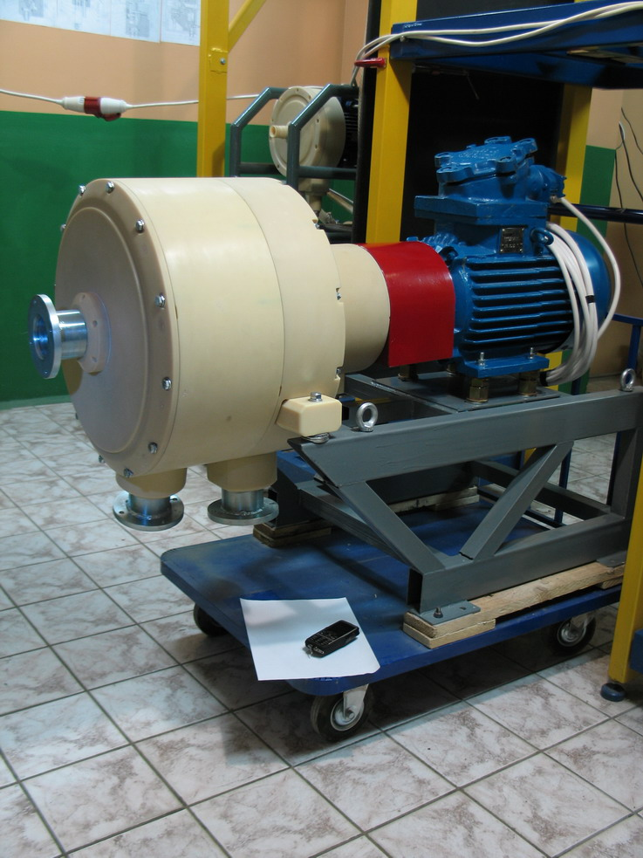

Рисунок 1 – Обогатительно –классифицирующий сепаратор производительностью до 20 м³/час, 5,5 кВт, до 3000 об/мин, фактор разделения 2000. На заднем плане – мобильный сепаратор для получения золотого концентрата.

Переработка вторичного сырья становится особенно важно на фоне наметившегося развития или реанимации Дальнего востока, Восточной и Западной Сибири, Якутии, Чукотки, приполярных зон.

© Ивженко, А.П. Гравитационные технологии классификации и обогащения техногенного сырья / А.П. Ивженко // «Социально-экономические и экологические проблемы горной промышленности, строительства и энергетики» - 6-я Международная Конференция по проблемам горной промышленности, строительства и энергетики. - Материалы конференции: ТулГУ, Тула, 2010, Т1, 647 с., C. 165-170.

